Иркутская область

Усть-Удинский район

АДМИНИСТРАЦИЯ
ПОСТАНОВЛЕНИЕ

от 8 февраля 2016 года № 31
р.п. Усть-Уда

О порядке определения нормативных затрат
на обеспечение функций муниципальных органов
и подведомственных им казенных и бюджетных учреждений
районного муниципального образования « Усть-Удинский район»

В соответствии с пунктом 2 части 4 статьи 19 Федерального закона от 05.04.2013 N 44-ФЗ "О контрактной системе в сфере закупок товаров, работ, услуг для обеспечения государственных и муниципальных нужд", Федеральным законом от 06.10.2003 N 131-ФЗ "Об общих принципах организации местного самоуправления в Российской Федерации", руководствуясь статьей 22, 45 Устава районного муниципального образования « Усть-Удинский район», администрация РМО « Усть-Удинский район» постановляет:

1. Утвердить прилагаемые Требования по определению нормативных затрат на обеспечение функций муниципальных органов и подведомственных им казенных и бюджетных учреждений районного муниципального образования « Усть-Удинский район».

2. Главным распорядителям бюджетных средств утвердить нормативные затраты на обеспечение функций муниципальных органов и подведомственных им казенных и бюджетных учреждений районного муниципального образования « Усть-Удинский район » в течение месяца с момента вступления постановления в законную силу.

3. Управлению делами (Черных О.И.) опубликовать настоящее постановление в установленном законом порядке, и разместить на сайте администрации РМО « Усть-Удинский район» в сети Интернет www.adminust-uda.ru.,

4. Настоящее постановление вступает в силу со дня официального опубликования.

5. Контроль за исполнением настоящего постановления оставляю за собой.

Мэр Усть-Удинского района

___________ С.Н. Чемезов

Утверждены
постановлением администрации
районного муниципального образования
« Усть-Удинский район».
От 08 февраля 2016 г. N 31

ТРЕБОВАНИЯ
К ОПРЕДЕЛЕНИЮ НОРМАТИВНЫХ ЗАТРАТ НА ОБЕСПЕЧЕНИЕ ФУНКЦИЙ
МУНИЦИПАЛЬНЫХ ОРГАНОВ И ПОДВЕДОМСТВЕННЫХ ИМ КАЗЕННЫХ
И БЮДЖЕТНЫХ УЧРЕЖДЕНИЙ РАЙОННОГО МУНИЦИПАЛЬНОГО ОБРАЗОВАНИЯ
« УСТЬ-УДИНСКИЙ РАЙОН»

1. Настоящие Требования к определению нормативных затрат на обеспечение функций муниципальных органов и подведомственных им казенных и бюджетных учреждений районного муниципального образования « Усть-Удинский район» разработаны в соответствии с Федеральным законом от 05.04.2013 N 44-ФЗ "О контрактной системе в сфере закупок товаров, работ, услуг для обеспечения государственных и муниципальных нужд", Федеральным законом от 06.10.2003 N 131-ФЗ "Об общих принципах организации местного самоуправления в Российской Федерации", постановлением Правительства Российской Федерации от 13.10.2014 N 1047 "Об общих требованиях к определению нормативных затрат на обеспечение функций государственных органов, органов управления государственными внебюджетными фондами и муниципальных органов" и устанавливают порядок определения нормативных затрат на обеспечение функций муниципальных органов и подведомственных им казенных и бюджетных учреждений районного муниципального образования « Усть-Удинский район» (далее - нормативные затраты).
2. Нормативные затраты применяются для обоснования объекта и (или) объектов закупки соответствующего муниципального органа и подведомственных ему казенных и бюджетных учреждений районного муниципального образования « Усть-Удинский район». Муниципальными органами в целях настоящего документа являются: администрация районного муниципального образования «Усть-Удинский район»; Дума Усть-Удинского районного муниципального образования; Контрольно-счетный орган РМО «Усть-Удинский район».
3. Нормативные затраты, порядок определения которых не установлен Правилами определения нормативных затрат на обеспечение функций муниципальных органов и подведомственных им казенных и бюджетных учреждений районного муниципального образования « Усть-Удинский район» согласно приложению (далее - Правил), определяются по фактическим затратам в отчетном финансовом году.
При утверждении нормативных затрат в отношении проведения текущего ремонта муниципальные органы учитывают его периодичность, предусмотренную пунктом 60 Правил.
Общий объем затрат, связанных с закупкой товаров, работ, услуг, рассчитанный на основе нормативных затрат, не может превышать объема лимитов бюджетных обязательств, доведенных до муниципальных органов и подведомственных им казенных и бюджетных учреждений районного муниципального образования « Усть-Удинский район» на закупку товаров, работ, услуг в рамках исполнения бюджета.
При определении нормативных затрат муниципальные органы применяют национальные стандарты, технические регламенты, технические условия и иные документы, а также учитывают регулируемые цены (тарифы).
4. Для определения нормативных затрат в соответствии с разделами I и II Правил в формулах используются нормативы цены товаров, работ, услуг, устанавливаемые муниципальными органами.
Для определения нормативных затрат в соответствии с разделами I и II Правил в формулах используются нормативы количества товаров, работ, услуг, устанавливаемые муниципальными органами, исходя из потребности, подтвержденной расчетами, сметами, актами и другими документами, обосновывающими необходимость приобретения.
5. Муниципальные органы разрабатывают и утверждают индивидуальные (установленные для каждого работника) и (или) коллективные (установленные для нескольких работников) формируемые по категориям или группам должностей (исходя из специфики функций и полномочий муниципального органа, должностных обязанностей его работников) нормативы:
1) количества абонентских номеров пользовательского (оконечного) оборудования, подключенного к сети подвижной связи;
2) цены услуг подвижной связи;
3) количества SIM-карт;
4) цены и количества принтеров, многофункциональных устройств и копировальных аппаратов (оргтехники);
5) количества и цены средств подвижной связи;
6) количества и цены планшетных компьютеров;
7) количества и цены носителей информации;
8) количества и цены расходных материалов для различных типов принтеров, многофункциональных устройств, копировальных аппаратов (оргтехники);
9) перечня периодических печатных изданий и справочной литературы;
10) количества и цены транспортных средств;
11) количества и цены мебели;
12) количества и цены канцелярских принадлежностей;
13) количества и цены хозяйственных товаров и принадлежностей;
14) количества и цены материальных запасов для нужд гражданской обороны;
15) иных товаров и услуг.
6. Количество планируемых к приобретению товаров (основных средств и материальных запасов) определяется с учетом фактического наличия количества товаров, учитываемых на балансе у муниципального органа и подведомственных ему казенных и бюджетных учреждений .
7. В отношении товаров, относящихся к основным средствам, устанавливаются сроки их полезного использования в соответствии с требованиями законодательства Российской Федерации о бухгалтерском учете или исходя из предполагаемого срока их фактического использования. При этом предполагаемый срок фактического использования не может быть меньше срока полезного использования, определяемого в соответствии с требованиями законодательства Российской Федерации о бухгалтерском учете.
Муниципальными органами может быть установлена периодичность выполнения (оказания) работ (услуг), если такая периодичность в отношении соответствующих работ (услуг) не определена нормативными правовыми (правовыми) актами.
8. Нормативные затраты подлежат размещению в единой информационной системе в сфере закупок.

Приложение
к Требованиям по определению нормативных затрат
на обеспечение функций муниципальных органов
и подведомственных им казенных и бюджетных
учреждений районного муниципального образования
« Усть-Удинский район».

ПРАВИЛА ОПРЕДЕЛЕНИЯ НОРМАТИВНЫХ ЗАТРАТ НА ОБЕСПЕЧЕНИЕ ФУНКЦИЙ
МУНИЦИПАЛЬНЫХ ОРГАНОВ И ПОДВЕДОМСТВЕННЫХ ИМ КАЗЕННЫХ
И БЮДЖЕТНЫХ УЧРЕЖДЕНИЙ РАЙОННОГО МУНИЦИПАЛЬНОГО ОБРАЗОВАНИЯ
« УСТЬ-УДИНСКИЙ РАЙОН»

I. ЗАТРАТЫ НА ИНФОРМАЦИОННО-КОММУНИКАЦИОННЫЕ ТЕХНОЛОГИИ

Затраты на услуги связи

1. Затраты на абонентскую плату (З_{аб}) определяются по формуле:

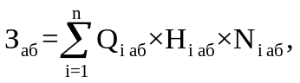

где:
Q_{i аб} - количество абонентских номеров пользовательского (оконечного) оборудования, подключенного к сети местной телефонной связи, используемых для передачи голосовой информации (далее - абонентский номер для передачи голосовой информации) с i-й абонентской платой;
Н_{i аб} - ежемесячная i-я абонентская плата в расчете на 1 абонентский номер для передачи голосовой информации;
N_{i аб} - количество месяцев предоставления услуги с i-й абонентской платой.
2. Затраты на повременную оплату местных, междугородних и международных телефонных соединений (З_{пов}) определяются по формуле:

где:
Q_{gм} - количество абонентских номеров для передачи голосовой информации, используемых для местных телефонных соединений, с g-м тарифом;
S_{gm} - продолжительность местных телефонных соединений в месяц в расчете на 1 абонентский номер для передачи голосовой информации по g-му тарифу;
P_{gm} - цена минуты разговора при местных телефонных соединениях по g-му тарифу;
N_{gm} - количество месяцев предоставления услуги местной телефонной связи по g-му тарифу;
Q_{i мг} - количество абонентских номеров для передачи голосовой информации, используемых для междугородних телефонных соединений, с i-м тарифом;
S_{i мг} - продолжительность междугородних телефонных соединений в месяц в расчете на 1 абонентский телефонный номер для передачи голосовой информации по i-му тарифу;
P_{i мг} - цена минуты разговора при междугородних телефонных соединениях по i-му тарифу;
N_{i мг} - количество месяцев предоставления услуги междугородней телефонной связи по i-му тарифу;
Q_{j мн} - количество абонентских номеров для передачи голосовой информации, используемых для международных телефонных соединений, с j-м тарифом;
S_{j мн} - продолжительность международных телефонных соединений в месяц в расчете на 1 абонентский номер для передачи голосовой информации по j-му тарифу;
P_{j мн} - цена минуты разговора при международных телефонных соединениях по j-му тарифу;
N_{j мн} - количество месяцев предоставления услуги международной телефонной связи по j-му тарифу.
3. Затраты на оплату услуг подвижной связи (З_{сот}) определяются по формуле:



где:
Q_{i сот} - количество абонентских номеров пользовательского (оконечного) оборудования, подключенного к сети подвижной связи (далее - номер абонентской станции) по i-й должности в соответствии с нормативами, определяемыми муниципальными органами в соответствии с пунктом 5 Требований к определению нормативных затрат на обеспечение функций муниципальных органов и подведомственных им казенных и бюджетных учреждений муниципального образования города Братска (далее - нормативы муниципальных органов), с учетом нормативов обеспечения функций муниципальных органов, применяемых при расчете нормативных затрат на приобретение средств подвижной связи и услуг подвижной связи, утвержденных муниципальными органами (далее - нормативы затрат на приобретение средств связи);
P_{i сот} - ежемесячная цена услуги подвижной связи в расчете на 1 номер сотовой абонентской станции i-й должности в соответствии с нормативами муниципальных органов, определенными с учетом нормативов затрат на приобретение средств связи;
N_{i сот} - количество месяцев предоставления услуги подвижной связи по i-й должности.
4. Затраты на передачу данных с использованием информационно-телекоммуникационной сети "Интернет" (далее - сеть "Интернет") и услуги интернет-провайдеров для планшетных компьютеров (З_{ип}) определяются по формуле:

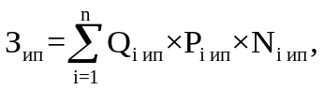

где:
Q_{i ип} - количество SIM-карт по i-й должности в соответствии с нормативами муниципальных органов;
P_{i ип} - ежемесячная цена в расчете на 1 SIM-карту по i-й должности;
N_{i ип} - количество месяцев предоставления услуги передачи данных по i-й должности.
5. Затраты на сеть "Интернет" и услуги интернет-провайдеров (З_{и}) определяются по формуле:

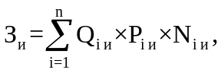

где:
Q_{i и} - количество каналов передачи данных сети "Интернет" с i-й пропускной способностью;
P_{i и} - месячная цена аренды канала передачи данных сети "Интернет" с i-й пропускной способностью;
N_{i и} - количество месяцев аренды канала передачи данных сети "Интернет" с i-й пропускной способностью.
6. Затраты на электросвязь, относящуюся к связи специального назначения, используемой на региональном уровне (З_{рпс}), определяются по формуле:

З_{рпс} = Q_{рпс} x P_{рпс} x N_{рпс,}

где:
Q_{рпс} - количество телефонных номеров электросвязи, относящейся к связи специального назначения, используемой на региональном уровне;
P_{рпс} - цена услуги электросвязи, относящейся к связи специального назначения, используемой на региональном уровне, в расчете на 1 телефонный номер, включая ежемесячную плату за организацию соответствующего количества линий связи сети связи специального назначения;
N_{рпс} - количество месяцев предоставления услуги.
7. Затраты на электросвязь, относящуюся к связи специального назначения, используемой на федеральном уровне (З_{пс}), определяются по формуле:

З_{пс} = Q_{пс} x P_{п},

где:
Q_{пс} - количество телефонных номеров электросвязи, относящейся к связи специального назначения, используемой на федеральном уровне;
P_{пс} - цена в расчете на 1 телефонный номер электросвязи, относящейся к связи специального назначения, используемой на федеральном уровне, определяемая по фактическим данным отчетного финансового года.
8. Затраты на оплату услуг по предоставлению цифровых потоков для коммутируемых телефонных соединений (З_{цп}) определяются по формуле:

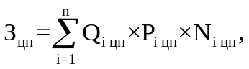

где:
Q_{i цп} - количество организованных цифровых потоков с i-й абонентской платой;
P_{i цп} - ежемесячная i-я абонентская плата за цифровой поток;
N_{i цп} - количество месяцев предоставления услуги с i-й абонентской платой.
9. Затраты на оплату иных услуг связи в сфере информационно-коммуникационных технологий (З_{пр}) определяются по формуле:

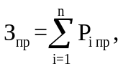

где P_{i пр} - цена по i-й иной услуге связи, определяемая по фактическим данным отчетного финансового года.

Затраты на содержание имущества

10. При определении затрат на техническое обслуживание и регламентно-профилактический ремонт, указанный в пунктах 11 - 16 настоящих Правил определения нормативных затрат на обеспечение функций муниципальных органов и подведомственных им казенных и бюджетных учреждений (далее - правила), применяется перечень работ по техническому обслуживанию и регламентно-профилактическому ремонту и нормативным трудозатратам на их выполнение, установленный в эксплуатационной документации или утвержденном регламенте выполнения таких работ.
11. Затраты на техническое обслуживание и регламентно-профилактический ремонт вычислительной техники (З_{рвт}) определяются по формуле:

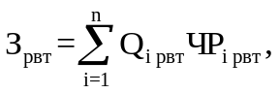

где:
Q_{i рвт} - фактическое количество i-х рабочих станций, но не более предельного количества i-х рабочих станций;
P_{i рвт} - цена технического обслуживания и регламентно-профилактического ремонта в расчете на 1 i-ю рабочую станцию в год.
Предельное количество i-х рабочих станций (Q_{i рвт предел}) определяется с округлением до целого по формуле:

Q_{i рвт предел} = Ч_{оп} x 1,5,

где:
Ч_{оп} - расчетная численность основных работников, определяемая в соответствии с пунктами 17 - 22 общих требований к определению нормативных затрат на обеспечение функций государственных органов, органов управления государственными внебюджетными фондами и муниципальных органов, утвержденных постановлением Правительства Российской Федерации от 13.10.2014 N 1047 "Об общих требованиях к определению нормативных затрат на обеспечение функций государственных органов, органов управления государственными внебюджетными фондами и муниципальных органов" (далее - общие требования к определению нормативных затрат).
12. Затраты на техническое обслуживание и регламентно-профилактический ремонт оборудования по обеспечению безопасности информации (З_{сби}) определяются по формуле:

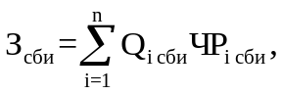

где:
Q_{i сби} - количество единиц i-го оборудования по обеспечению безопасности информации;
P_{i сби} - цена технического обслуживания и регламентно-профилактического ремонта 1 единицы i-го оборудования в год.
13. Затраты на техническое обслуживание и регламентно-профилактический ремонт системы телефонной связи (автоматизированных телефонных станций) (З_{стс}) определяются по формуле:

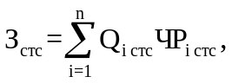

где:
Q_{i стс} - количество автоматизированных телефонных станций i-го вида;
P_{i стс} - цена технического обслуживания и регламентно-профилактического ремонта 1 автоматизированной телефонной станции i-го вида в год.
14. Затраты на техническое обслуживание и регламентно-профилактический ремонт локальных вычислительных сетей (З_{лвс}) определяются по формуле:



где:
Q_{i лвс} - количество устройств локальных вычислительных сетей i-го вида;
P_{i лвс} - цена технического обслуживания и регламентно-профилактического ремонта 1 устройства локальных вычислительных сетей i-го вида в год.
15. Затраты на техническое обслуживание и регламентно-профилактический ремонт систем бесперебойного питания (З_{сбп}) определяются по формуле:

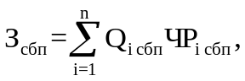

где:
Q_{i сбп} - количество модулей бесперебойного питания i-го вида;
P_{i сбп} - цена технического обслуживания и регламентно-профилактического ремонта 1 модуля бесперебойного питания i-го вида в год.
16. Затраты на техническое обслуживание и регламентно-профилактический ремонт принтеров, многофункциональных устройств и копировальных аппаратов (оргтехники) (З_{рпм}) определяются по формуле:

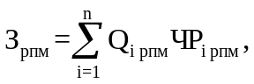

где:
Q_{i рпм} - количество i-х принтеров, многофункциональных устройств и копировальных аппаратов (оргтехники) в соответствии с нормативами муниципальных органов;
P_{i рпм} - цена технического обслуживания и регламентно-профилактического ремонта i-х принтеров, многофункциональных устройств и копировальных аппаратов (оргтехники) в год.

Затраты на приобретение прочих работ и услуг, не относящиеся
к затратам на услуги связи, аренду и содержание имущества

17. Затраты на оплату услуг по сопровождению программного обеспечения и приобретению простых (неисключительных) лицензий на использование программного обеспечения (З_{спо}) определяются по формуле:

З_{спо} = З_{сспс} + З_{сип},

где:
З_{сспс} - затраты на оплату услуг по сопровождению справочно-правовых систем;
З_{сип} - затраты на оплату услуг по сопровождению и приобретению иного программного обеспечения.
В затраты на оплату услуг по сопровождению программного обеспечения и приобретению простых (неисключительных) лицензий на использование программного обеспечения не входят затраты на приобретение общесистемного программного обеспечения.
18. Затраты на оплату услуг по сопровождению справочно-правовых систем (З_{сспс}) определяются по формуле:

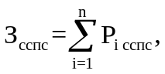

где P_{i сспс} - цена сопровождения i-й справочно-правовой системы, определяемая согласно перечню работ по сопровождению справочно-правовых систем и нормативным трудозатратам на их выполнение, установленным в эксплуатационной документации или утвержденном регламенте выполнения работ по сопровождению справочно-правовых систем.
19. Затраты на оплату услуг по сопровождению и приобретению иного программного обеспечения (З_{сип}) определяются по формуле:

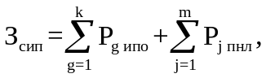

где:
P_{g ипо} - цена сопровождения g-го иного программного обеспечения, за исключением справочно-правовых систем, определяемая согласно перечню работ по сопровождению g-го иного программного обеспечения и нормативным трудозатратам на их выполнение, установленным в эксплуатационной документации или утвержденном регламенте выполнения работ по сопровождению g-го иного программного обеспечения;
P_{j пнл} - цена простых (неисключительных) лицензий на использование программного обеспечения на j-е программное обеспечение, за исключением справочно-правовых систем.
20. Затраты на оплату услуг, связанных с обеспечением безопасности информации (З_{оби}), определяются по формуле:

З_{оби} = З_{ат} + З_{нп},

где:
З_{ат} - затраты на проведение аттестационных, проверочных и контрольных мероприятий;
З_{нп} - затраты на приобретение простых (неисключительных) лицензий на использование программного обеспечения по защите информации.
21. Затраты на проведение аттестационных, проверочных и контрольных мероприятий (З_{ат}) определяются по формуле:

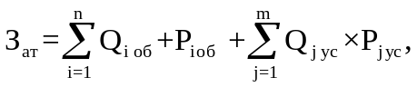

где:
Q_{i об} - количество аттестуемых i-х объектов (помещений);
P_{i об} - цена проведения аттестации 1 i-го объекта (помещения);
Q_{j ус} - количество единиц j-го оборудования (устройств), требующих проверки;
P_{j ус} - цена проведения проверки 1 единицы j-го оборудования (устройства).
22. Затраты на приобретение простых (неисключительных) лицензий на использование программного обеспечения по защите информации (З_{нп}) определяются по формуле:

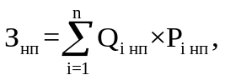

где:
Q_{i нп} - количество приобретаемых простых (неисключительных) лицензий на использование i-го программного обеспечения по защите информации;
P_{i нп} - цена единицы простой (неисключительной) лицензии на использование i-го программного обеспечения по защите информации.
23. Затраты на оплату работ по монтажу (установке), дооборудованию и наладке оборудования (З_{м}) определяются по формуле:

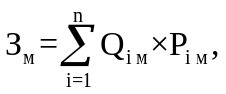

где:
Q_{i м} - количество i-го оборудования, подлежащего монтажу (установке), дооборудованию и наладке;
P_{i м} - цена монтажа (установки), дооборудования и наладки 1 единицы i-го оборудования.

Затраты на приобретение основных средств

24. Затраты на приобретение рабочих станций (З_{рст}) определяются по формуле:

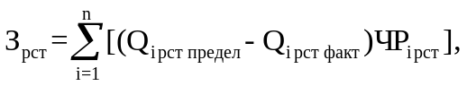

где:
Q_{i рст предел} - предельное количество рабочих станций по i-й должности;
Q_{i рст факт} - фактическое количество рабочих станций по i-й должности;
P_{i рст} - цена приобретения 1 рабочей станции по i-й должности в соответствии с нормативами муниципальных органов.
Предельное количество рабочих станций по i-й должности (Q_{i рст предел}) определяется по формуле:

Q_{i рст предел} = Ч_{оп} x 1,5,

где Ч_{оп} - расчетная численность основных работников, определяемая в соответствии с пунктами 17 - 22 общих требований к определению нормативных затрат.
25. Затраты на приобретение принтеров, многофункциональных устройств и копировальных аппаратов (оргтехники) (З_{пм}) определяются по формуле:

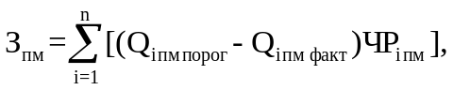

где:
Q_{i пм порог} - количество i-го типа принтера, многофункционального устройства и копировального аппарата (оргтехники) в соответствии с нормативами муниципальных органов;
Q_{i пм факт} - фактическое количество i-го типа принтера, многофункционального устройства и копировального аппарата (оргтехники);
P_{i пм} - цена 1 i-го типа принтера, многофункционального устройства и копировального аппарата (оргтехники) в соответствии с нормативами муниципальных органов.
26. Затраты на приобретение средств подвижной связи (З_{прсот}) определяются по формуле:

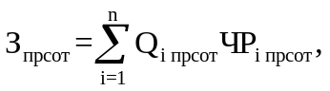

где:
Q_{i прсот} - планируемое к приобретению количество средств подвижной связи по i-й должности в соответствии с нормативами муниципальных органов, определенными с учетом нормативов затрат на приобретение средств связи;
P_{i прсот} - стоимость 1 средства подвижной связи для i-й должности в соответствии с нормативами муниципальных органов, определенными с учетом нормативов затрат на приобретение средств связи.
27. Затраты на приобретение планшетных компьютеров (З_{прпк}) определяются по формуле:

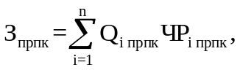

Q_{i прпк} - планируемое к приобретению количество планшетных компьютеров по i-й должности в соответствии с нормативами муниципальных органов;
P_{i прпк} - цена 1 планшетного компьютера по i-й должности в соответствии с нормативами муниципальных органов.
28. Затраты на приобретение оборудования по обеспечению безопасности информации (З_{обин}) определяются по формуле:



где:
Q_{i обин} - планируемое к приобретению количество i-го оборудования по обеспечению безопасности информации;
P_{i обин} - цена приобретаемого i-го оборудования по обеспечению безопасности информации.

Затраты на приобретение материальных запасов

29. Затраты на приобретение мониторов (З_{мон}) определяются по формуле:

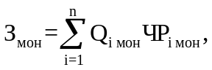

где:
Q_{i мон} - планируемое к приобретению количество мониторов для i-й должности;
P_{i мон} - цена одного монитора для i-й должности.
30. Затраты на приобретение системных блоков (З_{сб}) определяются по формуле:

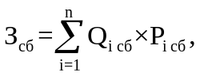

где:
Q_{i сб} - планируемое к приобретению количество i-х системных блоков;
P_{i сб} - цена одного i-го системного блока.
31. Затраты на приобретение других запасных частей для вычислительной техники (З_{двт}) определяются по формуле:

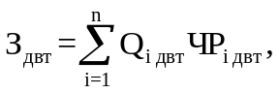

где:
Q_{i двт} - планируемое к приобретению количество i-х запасных частей для вычислительной техники, которое определяется по средним фактическим данным за три предыдущих финансовых года;
P_{i двт} - цена 1 единицы i-й запасной части для вычислительной техники.
32. Затраты на приобретение магнитных и оптических носителей информации (З_{мн}) определяются по формуле:

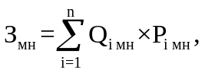

где:
Q_{i мн} - планируемое к приобретению количество i-го носителя информации в соответствии с нормативами муниципальных органов;
P_{i мн} - цена 1 единицы i-го носителя информации в соответствии с нормативами муниципальных органов.
33. Затраты на приобретение деталей для содержания принтеров, многофункциональных устройств и копировальных аппаратов (оргтехники) (З_{дсо}) определяются по формуле:

З_{дсо} = З_{рм} + З_{зп},

где:
З_{рм} - затраты на приобретение расходных материалов для принтеров, многофункциональных устройств и копировальных аппаратов (оргтехники);
З_{зп} - затраты на приобретение запасных частей для принтеров, многофункциональных устройств и копировальных аппаратов (оргтехники).
34. Затраты на приобретение расходных материалов для принтеров, многофункциональных устройств и копировальных аппаратов (оргтехники) (З_{рм}) определяются по формуле:

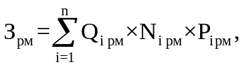

где:
Q_{i рм} - фактическое количество принтеров, многофункциональных устройств и копировальных аппаратов (оргтехники) i-го типа в соответствии с нормативами муниципальных органов;
N_{i рм} - норматив потребления расходных материалов i-м типом принтеров, многофункциональных устройств и копировальных аппаратов (оргтехники) в соответствии с нормативами муниципальных органов;
P_{i рм} - цена расходного материала по i-му типу принтеров, многофункциональных устройств и копировальных аппаратов (оргтехники) в соответствии с нормативами муниципальных органов.
35. Затраты на приобретение запасных частей для принтеров, многофункциональных устройств и копировальных аппаратов (оргтехники) (З_{зп}) определяются по формуле:

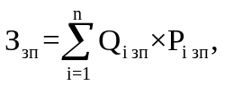

где:
Q_{i зп} - планируемое к приобретению количество i-х запасных частей для принтеров, многофункциональных устройств и копировальных аппаратов (оргтехники);
P_{i зп} - цена 1 единицы i-й запасной части.
36. Затраты на приобретение материальных запасов по обеспечению безопасности информации (З_{мби}) определяются по формуле:

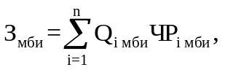

где:
Q_{i мби} - планируемое к приобретению количество i-го материального запаса;
P_{i мби} - цена 1 единицы i-го материального запаса.

II. ПРОЧИЕ ЗАТРАТЫ

Затраты на услуги связи, не отнесенные
к затратам на услуги связи в рамках затрат
на информационно-коммуникационные технологии

37. Затраты на услуги связи (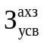) определяются по формуле:

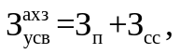

где:
З_{п} - затраты на оплату услуг почтовой связи;
З_{сс} - затраты на оплату услуг специальной связи.
38. Затраты на оплату услуг почтовой связи (З_{п}) определяются по формуле:

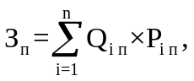

где:
Q_{i п} - планируемое количество i-х почтовых отправлений в год;
P_{i п} - цена 1 i-го почтового отправления.
39. Затраты на оплату услуг специальной связи (З_{сс}) определяются по формуле:

З_{сс} = Q_{сс} x P_{сс},

где:
Q_{сс} - планируемое количество листов (пакетов) исходящей информации в год;
P_{сс} - цена 1 листа (пакета) исходящей информации, отправляемой по каналам специальной связи.

Затраты на транспортные услуги

40. Затраты по договору об оказании услуг перевозки (транспортировки) грузов (З_{дг}) определяются по формуле:

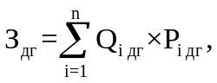

где:
Q_{i дг} - планируемое к приобретению количество i-х услуг перевозки (транспортировки) грузов;
P_{i дг} - цена 1 i-й услуги перевозки (транспортировки) груза.
41. Затраты на оплату услуг аренды транспортных средств (З_{аут}) определяются по формуле:

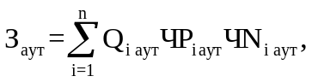

где:
Q_{i аут} - планируемое к аренде количество i-х транспортных средств. При этом фактическое количество транспортных средств на балансе с учетом планируемых к аренде транспортных средств в один и тот же период времени не должно превышать количество транспортных средств, установленное нормативами обеспечения функций муниципальных органов, применяемыми при расчете нормативных затрат на приобретение служебного легкового автотранспорта, утвержденными муниципальными органами;
P_{i аут} - цена аренды i-го транспортного средства в месяц;
N_{i аут} - планируемое количество месяцев аренды i-го транспортного средства.
42. Затраты на оплату разовых услуг пассажирских перевозок при проведении совещания (З_{пп}) определяются по формуле:

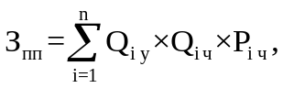

где:
Q_{i у} - планируемое количество к приобретению i-х разовых услуг пассажирских перевозок;
Q_{i ч} - среднее количество часов аренды транспортного средства по i-й разовой услуге;
P_{i ч} - цена 1 часа аренды транспортного средства по i-й разовой услуге.
43. Затраты на оплату проезда работника к месту нахождения учебного заведения и обратно (З_{тру}) определяются по формуле:

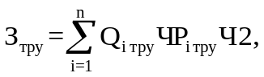

где:
Q_{i тру} - количество работников, имеющих право на компенсацию расходов, по i-му направлению;
P_{i тру} - цена проезда к месту нахождения учебного заведения по i-му направлению.

Затраты на оплату расходов по договорам об оказании услуг,
связанных с проездом и наймом жилого помещения в связи
с командированием работников, заключаемым
со сторонними организациями

44. Затраты на оплату расходов по договорам об оказании услуг, связанных с проездом и наймом жилого помещения в связи с командированием работников, заключаемым со сторонними организациями (З_{кр}), определяются по формуле:

З_{кр} = З_{проезд} + З_{найм},

где:
З_{проезд} - затраты по договору на проезд к месту командирования и обратно;
З_{найм} - затраты по договору на наем жилого помещения на период командирования.
45. Затраты по договору на проезд к месту командирования и обратно (З_{проезд}) определяются по формуле:

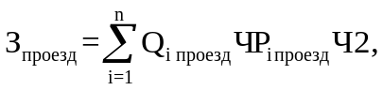

где:
Q_{i проезд} - количество командированных работников по i-му направлению командирования с учетом показателей утвержденных планов служебных командировок;
P_{i проезд} - цена проезда по i-му направлению командирования
46. Затраты по договору на наем жилого помещения на период командирования (З_{найм}) определяются по формуле:

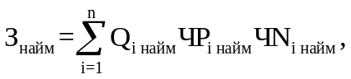

где:
Q_{i найм} - количество командированных работников по i-му направлению командирования с учетом показателей утвержденных планов служебных командировок;
Pi _{найм} - цена найма жилого помещения в сутки по i-му направлению командирования N_{i найм} - количество суток нахождения в командировке по i-му направлению командирования.

Затраты на коммунальные услуги

47. Затраты на коммунальные услуги (З_{ком}) определяются по формуле:

З_{ком} = З_{гс} + З_{эс} + З_{тс} + З_{гв} + З_{хв} + З_{внск},

где:
З_{гс} - затраты на газоснабжение и иные виды топлива;
З_{эс} - затраты на электроснабжение;
З_{тс} - затраты на теплоснабжение;
З_{гв} - затраты на горячее водоснабжение;
З_{хв} - затраты на холодное водоснабжение и водоотведение;
З_{внск} - затраты на оплату услуг лиц, привлекаемых на основании гражданско-правовых договоров (далее - внештатный сотрудник).
48. Затраты на газоснабжение и иные виды топлива (З_{гс}) определяются по формуле:

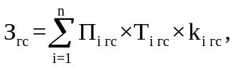

где:
П_{i гс} - расчетная потребность в i-м виде топлива (газе и ином виде топлива);
Т_{i гс} - тариф на i-й вид топлива, утвержденный в установленном порядке органом государственного регулирования тарифов (далее - регулируемый тариф) (если тарифы на соответствующий вид топлива подлежат государственному регулированию);
k_{i гс} - поправочный коэффициент, учитывающий затраты на транспортировку i-го вида топлива.
49. Затраты на электроснабжение (З_{эс}) определяются по формуле:

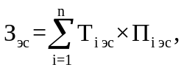

где:
Т_{i эс} - i-й регулируемый тариф на электроэнергию (в рамках применяемого одноставочного, дифференцированного по зонам суток или двуставочного тарифа);
П_{i эс} - расчетная потребность электроэнергии в год по i-му тарифу (цене) на электроэнергию (в рамках применяемого одноставочного, дифференцированного по зонам суток или двуставочного тарифа).
50. Затраты на теплоснабжение (З_{тс}) определяются по формуле:

З_{тс} = П_{топл} x Т_{тс},

где:
П_{топл} - расчетная потребность в теплоэнергии на отопление зданий, помещений и сооружений;
Т_{тс} - регулируемый тариф на теплоснабжение.
51. Затраты на горячее водоснабжение (З_{гв}) определяются по формуле:

З_{гв} = П_{гв} x Т_{гв},

где:
П_{гв} - расчетная потребность в горячей воде;
Т_{гв} - регулируемый тариф на горячее водоснабжение.
52. Затраты на холодное водоснабжение и водоотведение (З_{хв}) определяются по формуле:

З_{хв} = П_{хв} x Т_{хв} + П_{во} x Т_{во},

где:
П_{хв} - расчетная потребность в холодном водоснабжении;
Т_{хв} - регулируемый тариф на холодное водоснабжение;
П_{во} - расчетная потребность в водоотведении;
Т_{во} - регулируемый тариф на водоотведение.
53. Затраты на оплату услуг внештатных сотрудников (З_{внск}) определяются по формуле:

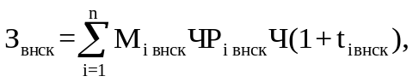

где:
М_{i внск} - планируемое количество месяцев работы внештатного сотрудника по i-й должности;
P_{i внск} - стоимость 1 месяца работы внештатного сотрудника по i-й должности;
t_{i внск} - процентная ставка страховых взносов в государственные внебюджетные фонды.
Расчет затрат на оплату услуг внештатных сотрудников может быть произведен при условии отсутствия должности (профессии рабочего) внештатного сотрудника в штатном расписании.
К указанным затратам относятся затраты по договорам гражданско-правового характера, предметом которых является оказание физическим лицом коммунальных услуг (договорам гражданско-правового характера, заключенным с кочегарами, сезонными истопниками и др.).

Затраты на аренду помещений и оборудования

54. Затраты на аренду помещений (З_{ап}) определяются по формуле:

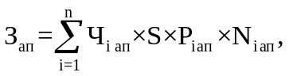

где:
Ч_{i ап} - численность работников, размещаемых на i-й арендуемой площади;
S - площадь, установленная в соответствии с договором аренды помещения;
P_{i ап} - цена ежемесячной аренды за 1 кв. метр i-й арендуемой площади;
N_{i ап} - планируемое количество месяцев аренды i-й арендуемой площади.
55. Затраты на аренду помещения (зала) для проведения совещания (З_{акз}) определяются по формуле:

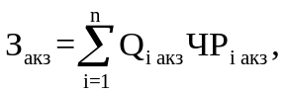

где:
Q_{i акз} - планируемое количество суток аренды i-го помещения (зала);
P_{i акз} - цена аренды i-го помещения (зала) в сутки.
56. Затраты на аренду оборудования для проведения совещания (З_{аоб}) определяются по формуле:

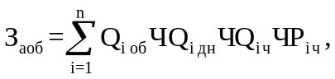

где:
Q_{i об} - количество арендуемого i-го оборудования;
Q_{i дн} - количество дней аренды i-го оборудования;
Q_{i ч} - количество часов аренды в день i-го оборудования;
P_{i ч} - цена 1 часа аренды i-го оборудования.

Затраты на содержание имущества, не отнесенные к затратам
на содержание имущества в рамках затрат
на информационно-коммуникационные технологии

57. Затраты на содержание и техническое обслуживание помещений (З_{сп}) определяются по формуле:

З_{сп} = З_{ос} + З_{тр} + З_{эз} + З_{аутп} + З_{тбо} + З_{л} +
+ З_{внсв} + З_{внсп} + З_{итп} + З_{аэз},

где:
З_{ос} - затраты на техническое обслуживание и регламентно-профилактический ремонт систем охранно-тревожной сигнализации;
З_{тр} - затраты на проведение текущего ремонта помещения;
З_{эз} - затраты на содержание прилегающей территории;
З_{аутп} - затраты на оплату услуг по обслуживанию и уборке помещения;
З_{тбо} - затраты на вывоз твердых бытовых отходов;
З_{л} - затраты на техническое обслуживание и регламентно-профилактический ремонт лифтов;
З_{внсв} - затраты на техническое обслуживание и регламентно-профилактический ремонт водонапорной насосной станции хозяйственно-питьевого и противопожарного водоснабжения;
З_{внсп} - затраты на техническое обслуживание и регламентно-профилактический ремонт водонапорной насосной станции пожаротушения;
З_{итп} - затраты на техническое обслуживание и регламентно-профилактический ремонт индивидуального теплового пункта, в том числе на подготовку отопительной системы к зимнему сезону;
З_{аэз} - затраты на техническое обслуживание и регламентно-профилактический ремонт электрооборудования (электроподстанций, трансформаторных подстанций, электрощитовых) административного здания (помещения).
Такие затраты не подлежат отдельному расчету, если они включены в общую стоимость комплексных услуг управляющей компании.
58. Затраты на закупку услуг управляющей компании (З_{ук}) определяются по формуле:

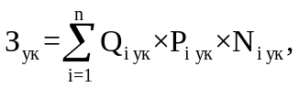

где:
Q_{i ук} - объем i-й услуги управляющей компании;
P_{i ук} - цена i-й услуги управляющей компании в месяц;
N_{i ук} - планируемое количество месяцев использования i-й услуги управляющей компании.
59. Затраты на техническое обслуживание и регламентно-профилактический ремонт систем охранно-тревожной сигнализации (З_{ос}) определяются по формуле:

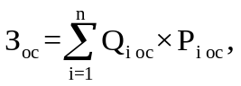

где:
Q_{i ос} - количество i-х обслуживаемых устройств в составе системы охранно-тревожной сигнализации;
P_{i ос} - цена обслуживания 1 i-го устройства.
60. Затраты на проведение текущего ремонта помещения (З_{тр}) определяются исходя из установленной федеральным государственным органом нормы проведения ремонта, но не реже 1 раза в 3 года, с учетом требований Положения об организации и проведении реконструкции, ремонта и технического обслуживания жилых зданий, объектов коммунального и социально-культурного назначения ВСН 58-88(р), утвержденного приказом Государственного комитета по архитектуре и градостроительству при Госстрое СССР от 23.11.1988 N 312, по формуле:

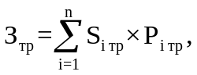

где:
S_{i тр} - площадь i-го здания, планируемая к проведению текущего ремонта;
P_{i тр} - цена текущего ремонта 1 кв. метра площади i-го здания.
61. Затраты на содержание прилегающей территории (З_{эз}) определяются по формуле:

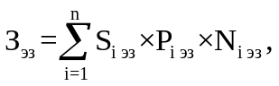

где:
S_{i эз} - площадь закрепленной i-й прилегающей территории;
P_{i эз} - цена содержания i-й прилегающей территории в месяц в расчете на 1 кв. метр площади;
N_{i эз} - планируемое количество месяцев содержания i-й прилегающей территории в очередном финансовом году.
62. Затраты на оплату услуг по обслуживанию и уборке помещения (З_{аутп}) определяются по формуле:

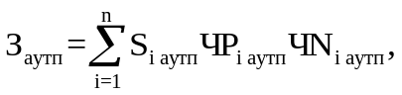

где:
S_{i аутп} - площадь в i-м помещении, в отношении которой планируется заключение договора (контракта) на обслуживание и уборку;
P_{i аутп} - цена услуги по обслуживанию и уборке i-го помещения в месяц;
N_{i аутп} - количество месяцев использования услуги по обслуживанию и уборке i-го помещения в месяц.
63. Затраты на вывоз твердых бытовых отходов (З_{тбо}) определяются по формуле:

З_{тбо} = Q_{тбо} + P_{тбо},

где:
Q_{тбо} - количество куб. метров твердых бытовых отходов в год;
P_{тбо} - цена вывоза 1 куб. метра твердых бытовых отходов.
64. Затраты на техническое обслуживание и регламентно-профилактический ремонт лифтов (З_{л}) определяются по формуле:

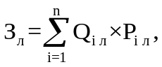

где:
Q_{i л} - количество лифтов i-го типа;
P_{i л} - цена технического обслуживания и текущего ремонта 1 лифта i-го типа в год.
65. Затраты на техническое обслуживание и регламентно-профилактический ремонт водонапорной насосной станции хозяйственно-питьевого и противопожарного водоснабжения (З_{внсв}) определяются по формуле:

З_{внсв} = S_{внсв} x P_{внсв},

где:
S_{внсв} - площадь административных помещений, водоснабжение которых осуществляется с использованием обслуживаемой водонапорной станции хозяйственно-питьевого и противопожарного водоснабжения;
P_{внсв} - цена технического обслуживания и текущего ремонта водонапорной насосной станции хозяйственно-питьевого и противопожарного водоснабжения в расчете на 1 кв. метр площади соответствующего административного помещения.
66. Затраты на техническое обслуживание и регламентно-профилактический ремонт водонапорной насосной станции пожаротушения (З_{внсп}) определяются по формуле:

З_{внсп} = S_{внсп} x P_{внсп},

где:
S_{внсп} - площадь административных помещений, для обслуживания которых предназначена водонапорная насосная станция пожаротушения;
P_{внсп} - цена технического обслуживания и текущего ремонта водонапорной насосной станции пожаротушения в расчете на 1 кв. метр площади соответствующего административного помещения.
67. Затраты на техническое обслуживание и регламентно-профилактический ремонт индивидуального теплового пункта, в том числе на подготовку отопительной системы к зимнему сезону (З_{итп}), определяются по формуле:

З_{итп} = S_{итп} x P_{итп},

где:
S_{итп} - площадь административных помещений, для отопления которых используется индивидуальный тепловой пункт;
P_{итп} - цена технического обслуживания и текущего ремонта индивидуального теплового пункта в расчете на 1 кв. метр площади соответствующих административных помещений.
68. Затраты на техническое обслуживание и регламентно-профилактический ремонт электрооборудования (электроподстанций, трансформаторных подстанций, электрощитовых) административного здания (помещения) (З_{аэз}) определяются по формуле:

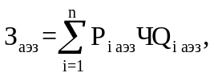

где:
P_{i аэз} - стоимость технического обслуживания и текущего ремонта i-го электрооборудования (электроподстанций, трансформаторных подстанций, электрощитовых) административного здания (помещения);
Q_{i аэз} - количество i-го оборудования.
69. Затраты на техническое обслуживание и ремонт транспортных средств определяются по фактическим затратам в отчетном финансовом году.
70. Затраты на техническое обслуживание и регламентно-профилактический ремонт бытового оборудования определяются по фактическим затратам в отчетном финансовом году.
71. Затраты на техническое обслуживание и регламентно-профилактический ремонт иного оборудования - дизельных генераторных установок, систем газового пожаротушения, систем кондиционирования и вентиляции, систем пожарной сигнализации, систем контроля и управления доступом, систем автоматического диспетчерского управления, систем видеонаблюдения (З_{ио}) определяются по формуле:

З_{ио} = З_{дгу} + З_{сгп} + З_{скив} + З_{спс} + З_{скуд} + З_{саду} + З_{свн},

где:
З_{дгу} - затраты на техническое обслуживание и регламентно-профилактический ремонт дизельных генераторных установок;
З_{сгп} - затраты на техническое обслуживание и регламентно-профилактический ремонт системы газового пожаротушения;
З_{скив} - затраты на техническое обслуживание и регламентно-профилактический ремонт систем кондиционирования и вентиляции;
З_{спс} - затраты на техническое обслуживание и регламентно-профилактический ремонт систем пожарной сигнализации;
З_{скуд} - затраты на техническое обслуживание и регламентно-профилактический ремонт систем контроля и управления доступом;
З_{саду} - затраты на техническое обслуживание и регламентно-профилактический ремонт систем автоматического диспетчерского управления;
З_{свн} - затраты на техническое обслуживание и регламентно-профилактический ремонт систем видеонаблюдения.
72. Затраты на техническое обслуживание и регламентно-профилактический ремонт дизельных генераторных установок (З_{дгу}) определяются по формуле:

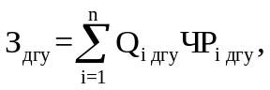

где:
Q_{i дгу} - количество i-х дизельных генераторных установок;
P_{i дгу} - цена технического обслуживания и регламентно-профилактического ремонта 1 i-й дизельной генераторной установки в год.
73. Затраты на техническое обслуживание и регламентно-профилактический ремонт системы газового пожаротушения (З_{сгп}) определяются по формуле:

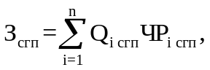

где:
Q_{i сгп} - количество i-х датчиков системы газового пожаротушения;
P_{i сгп} - цена технического обслуживания и регламентно-профилактического ремонта 1 i-го датчика системы газового пожаротушения в год.
74. Затраты на техническое обслуживание и регламентно-профилактический ремонт систем кондиционирования и вентиляции (З_{скив}) определяются по формуле:

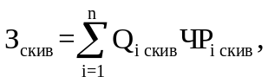

где:
Q_{i скив} - количество i-х установок кондиционирования и элементов систем вентиляции;
P_{i скив} - цена технического обслуживания и регламентно-профилактического ремонта 1 i-й установки кондиционирования и элементов вентиляции.
75. Затраты на техническое обслуживание и регламентно-профилактический ремонт систем пожарной сигнализации (З_{спс}) определяются по формуле:



где:
Q_{i спс} - количество i-х извещателей пожарной сигнализации;
P_{i спс} - цена технического обслуживания и регламентно-профилактического ремонта 1 i-го извещателя в год.
76. Затраты на техническое обслуживание и регламентно-профилактический ремонт систем контроля и управления доступом (З_{скуд}) определяются по формуле:

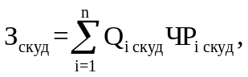

где:
Q_{i скуд} - количество i-х устройств в составе систем контроля и управления доступом;
P_{i скуд} - цена технического обслуживания и текущего ремонта 1 i-го устройства в составе систем контроля и управления доступом в год.
77. Затраты на техническое обслуживание и регламентно-профилактический ремонт систем автоматического диспетчерского управления (З_{саду}) определяются по формуле:

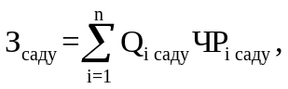

где:
Q_{i саду} - количество обслуживаемых i-х устройств в составе систем автоматического диспетчерского управления;
P_{i саду} - цена технического обслуживания и регламентно-профилактического ремонта 1 i-го устройства в составе систем автоматического диспетчерского управления в год.
78. Затраты на техническое обслуживание и регламентно-профилактический ремонт систем видеонаблюдения (З_{свн}) определяются по формуле:



где:
Q_{i свн} - количество обслуживаемых i-х устройств в составе систем видеонаблюдения;
P_{i свн} - цена технического обслуживания и регламентно-профилактического ремонта 1 i-го устройства в составе систем видеонаблюдения в год.
79. Затраты на оплату услуг внештатных сотрудников (З_{внси}) определяются по формуле:

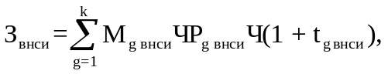

где:
M_{g внси} - планируемое количество месяцев работы внештатного сотрудника в g-й должности;
P_{g внси} - стоимость 1 месяца работы внештатного сотрудника в g-й должности;
t_{g внси} - процентная ставка страховых взносов в государственные внебюджетные фонды.
Расчет затрат на оплату услуг внештатных сотрудников может быть произведен при условии отсутствия должности (профессии рабочего) внештатного сотрудника в штатном расписании.
К указанным затратам относятся затраты по договорам гражданско-правового характера, предметом которых является оказание физическим лицом услуг, связанных с содержанием имущества (за исключением коммунальных услуг).

Затраты на приобретение прочих работ и услуг, не относящиеся
к затратам на услуги связи, транспортные услуги, оплату
расходов по договорам об оказании услуг, связанных
с проездом и наймом жилого помещения в связи
с командированием работников, заключаемым со сторонними
организациями, а также к затратам на коммунальные услуги,
аренду помещений и оборудования, содержание имущества
в рамках прочих затрат и затратам на приобретение
прочих работ и услуг в рамках затрат
на информационно-коммуникационные технологии

80. Затраты на оплату типографских работ и услуг, включая приобретение периодических печатных изданий (З_{т}), определяются по формуле:

З_{т} = З_{ж} + З_{иу},

где:
З_{ж} - затраты на приобретение спецжурналов;
З_{иу} - затраты на приобретение информационных услуг, которые включают в себя затраты на приобретение иных периодических печатных изданий, справочной литературы, а также подачу объявлений в печатные издания.
81. Затраты на приобретение спецжурналов (З_{ж}) определяются по формуле:

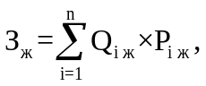

где:
Q_{i ж} - количество приобретаемых i-х спецжурналов;
P_{i ж} - цена 1 i-го спецжурнала.
82. Затраты на приобретение информационных услуг, которые включают в себя затраты на приобретение периодических печатных изданий, справочной литературы, а также подачу объявлений в печатные издания (З_{иу}), определяются по фактическим затратам в отчетном финансовом году.
83. Затраты на оплату услуг внештатных сотрудников (З_{внсп}) определяются по формуле:

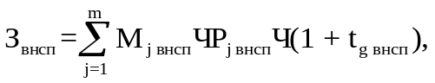

где:
M_{j внсп} - планируемое количество месяцев работы внештатного сотрудника в j-й должности;
P_{j внсп} - цена 1 месяца работы внештатного сотрудника в j-й должности;
t_{j внсп} - процентная ставка страховых взносов в государственные внебюджетные фонды.
Расчет затрат на оплату услуг внештатных сотрудников может быть произведен при условии отсутствия должности (профессии рабочего) внештатного сотрудника в штатном расписании.
К указанным затратам относятся затраты по договорам гражданско-правового характера, предметом которых является оказание физическим лицом работ и услуг, не относящихся к коммунальным услугам и услугам, связанным с содержанием имущества.
84. Затраты на проведение предрейсового и послерейсового осмотра водителей транспортных средств (З_{осм}) определяются по формуле:

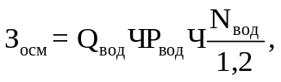

где:
Q_{вод} - количество водителей;
P_{вод} - цена проведения 1 предрейсового и послерейсового осмотра;
N_{вод} - количество рабочих дней в году;
1,2 - поправочный коэффициент, учитывающий неявки на работу по причинам, установленным трудовым законодательством Российской Федерации (отпуск, больничный лист).
85. Затраты на аттестацию специальных помещений (З_{атт}) определяются по формуле:

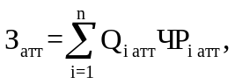

где:
Q_{i атт} - количество i-х специальных помещений, подлежащих аттестации;
P_{i атт} - цена проведения аттестации 1 i-го специального помещения.
86. Затраты на проведение диспансеризации работников (З_{дисп}) определяются по формуле:

З_{дисп} = Ч_{дисп} x P_{дисп,}

где:
Ч_{дисп} - численность работников, подлежащих диспансеризации;
P_{дисп} - цена проведения диспансеризации в расчете на 1 работника.
87. Затраты на оплату работ по монтажу (установке), дооборудованию и наладке оборудования (З_{мдн}) определяются по формуле:

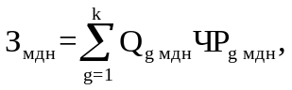

где:
Q_{g мдн} - количество g-го оборудования, подлежащего монтажу (установке), дооборудованию и наладке;
P_{g мдн} - цена монтажа (установки), дооборудования и наладки g-го оборудования.
88. Затраты на оплату услуг вневедомственной охраны определяются по фактическим затратам в отчетном финансовом году.
89. Затраты на приобретение полисов обязательного страхования гражданской ответственности владельцев транспортных средств (З_{осаго}) определяются в соответствии с базовыми ставками страховых тарифов и коэффициентами страховых тарифов, установленными указанием Центрального банка Российской Федерации от 19.09.2014 N 3384-У "О предельных размерах базовых ставок страховых тарифов и коэффициентах страховых тарифов, требованиях к структуре страховых тарифов, а также порядке их применения страховщиками при определении страховой премии по обязательному страхованию гражданской ответственности владельцев транспортных средств", по формуле:

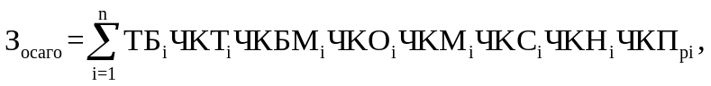

где:
ТБ_{i} - предельный размер базовой ставки страхового тарифа по i-му транспортному средству;
КТ_{i} - коэффициент страховых тарифов в зависимости от территории преимущественного использования i-го транспортного средства;
КБМ_{i} - коэффициент страховых тарифов в зависимости от наличия или отсутствия страховых возмещений при наступлении страховых случаев, произошедших в период действия предыдущих договоров обязательного страхования по i-му транспортному средству;
КО_{i} - коэффициент страховых тарифов в зависимости от наличия сведений о количестве лиц, допущенных к управлению i-м транспортным средством;
КМ_{i} - коэффициент страховых тарифов в зависимости от технических характеристик i-го транспортного средства;
КС_{i} - коэффициент страховых тарифов в зависимости от периода использования i-го транспортного средства;
КН_{i} - коэффициент страховых тарифов в зависимости от наличия нарушений, предусмотренных пунктом 3 статьи 9 Федерального закона от 25.04.2002 N 40-ФЗ "Об обязательном страховании гражданской ответственности владельцев транспортных средств";
КП_{pi} - коэффициент страховых тарифов в зависимости от наличия в договоре обязательного страхования условия, предусматривающего возможность управления i-м транспортным средством с прицепом к нему.
90. Затраты на оплату труда независимых экспертов (З_{нэ}) определяются по формуле:

З_{нэ} = Q_{к} x Q_{чз} x Q_{нэ} x S_{нэ} x (1 + k_{стр}),

где:
Q_{к} - планируемое в очередном финансовом году количество аттестационных и конкурсных комиссий, комиссий по соблюдению требований к служебному поведению муниципальных служащих и урегулированию конфликта интересов;
Q_{чз} - планируемое в очередном финансовом году количество часов заседаний аттестационных и конкурсных комиссий, комиссий по соблюдению требований к служебному поведению муниципальных служащих и урегулированию конфликта интересов;
Q_{нэ} - планируемое количество независимых экспертов, включенных в аттестационные и конкурсные комиссии, комиссии по соблюдению требований к служебному поведению муниципальных служащих и урегулированию конфликта интересов;
S_{нэ} - ставка почасовой оплаты труда независимых экспертов в соответствии с гражданско-правовым договором;
k_{стр} - процентная ставка страхового взноса в государственные внебюджетные фонды при оплате труда независимых экспертов на основании гражданско-правовых договоров.

Затраты на приобретение основных средств, не отнесенные
к затратам на приобретение основных средств в рамках затрат
на информационно-коммуникационные технологии

91. Затраты на приобретение основных средств, не отнесенные к затратам на приобретение основных средств в рамках затрат на информационно-коммуникационные технологии (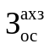), определяются по формуле:

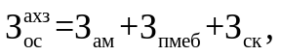

где:
З_{ам} - затраты на приобретение транспортных средств;
З_{пмеб} - затраты на приобретение мебели;
З_{ск} - затраты на приобретение систем кондиционирования.
92. Затраты на приобретение транспортных средств (З_{ам}) определяются по формуле:

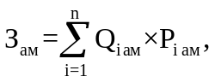

где:
Q_{i ам} - планируемое к приобретению количество i-х транспортных средств в соответствии с нормативами муниципальных органов;
P_{i ам} - цена приобретения i-го транспортного средства в соответствии с нормативами муниципальных органов.
93. Затраты на приобретение мебели (З_{пмеб}) определяются по формуле:

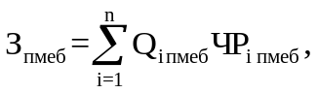

где:
Q_{i пмеб} - планируемое к приобретению количество i-х предметов мебели в соответствии с нормативами муниципальных органов;
P_{i пмеб} - цена i-го предмета мебели в соответствии с нормативами муниципальных органов;
94. Затраты на приобретение систем кондиционирования (З_{ск}) определяются по формуле:

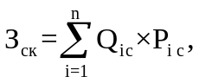

где:
Q_{i с} - планируемое к приобретению количество i-х систем кондиционирования;
P_{i с} - цена 1 системы кондиционирования.

Затраты на приобретение материальных запасов, не отнесенные
к затратам на приобретение материальных запасов в рамках
затрат на информационно-коммуникационные технологии

95. Затраты на приобретение материальных запасов, не отнесенные к затратам на приобретение материальных запасов в рамках затрат на информационно-коммуникационные технологии (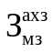), определяются по формуле:

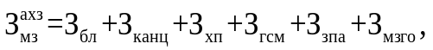

где:
З_{бл} - затраты на приобретение бланочной продукции;
З_{канц} - затраты на приобретение канцелярских принадлежностей;
З_{хп} - затраты на приобретение хозяйственных товаров и принадлежностей;
З_{гсм} - затраты на приобретение горюче-смазочных материалов;
З_{зпа} - затраты на приобретение запасных частей для транспортных средств;
З_{мзго} - затраты на приобретение материальных запасов для нужд гражданской обороны.
96. Затраты на приобретение бланочной продукции (З_{бл}) определяются по формуле:

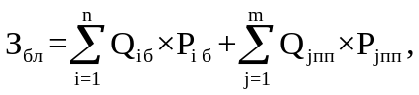

где:
Q_{i б} - планируемое к приобретению количество бланочной продукции;
P_{i б} - цена 1 бланка по i-му тиражу;
Q_{j пп} - планируемое к приобретению количество прочей продукции, изготовляемой типографией;
P_{j пп} - цена 1 единицы прочей продукции, изготовляемой типографией, по j-му тиражу.
97. Затраты на приобретение канцелярских принадлежностей (З_{канц}) определяются по формуле:

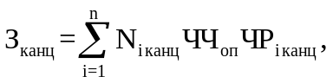

где:
N_{i канц} - количество i-го предмета канцелярских принадлежностей в соответствии с нормативами муниципальных органов в расчете на основного работника;
Ч_{оп} - расчетная численность основных работников, определяемая в соответствии с пунктами 17 - 22 общих требований к определению нормативных затрат;
P_{i канц} - цена i-го предмета канцелярских принадлежностей в соответствии с нормативами муниципальных органов.
98. Затраты на приобретение хозяйственных товаров и принадлежностей (З_{хп}) определяются по формуле:

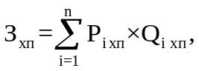

где:
P_{i хп} - цена i-й единицы хозяйственных товаров и принадлежностей в соответствии с нормативами муниципальных органов;
Q_{i хп} - количество i-го хозяйственного товара и принадлежности в соответствии с нормативами муниципальных органов.
99. Затраты на приобретение горюче-смазочных материалов (З_{гсм}) определяются по формуле:

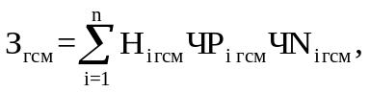

где:
H_{i гсм} - норма расхода топлива на 100 километров пробега i-го транспортного средства согласно методическим рекомендациям "Нормы расхода топлив и смазочных материалов на автомобильном транспорте", предусмотренным приложением к распоряжению Министерства транспорта Российской Федерации от 14.03.2008 N АМ-23-р;
P_{i гсм} - цена 1 литра горюче-смазочного материала по i-му транспортному средству;
N_{i гсм} - планируемое количество рабочих дней использования i-го транспортного средства в очередном финансовом году.
100. Затраты на приобретение запасных частей для транспортных средств определяются по фактическим затратам в отчетном финансовом году с учетом нормативов обеспечения функций, применяемых при расчете нормативных затрат на приобретение служебного легкового автотранспорта, утвержденных муниципальным органом.
101. Затраты на приобретение материальных запасов для нужд гражданской обороны (З_{мзго}) определяются по формуле:

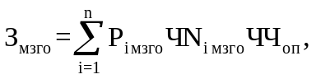

где:
P_{i мзго} - цена i-й единицы материальных запасов для нужд гражданской обороны в соответствии с нормативами муниципальных органов;
N_{i мзго} - количество i-го материального запаса для нужд гражданской обороны из расчета на 1 работника в год в соответствии с нормативами муниципальных органов;
Ч_{оп} - расчетная численность основных работников, определяемая в соответствии с пунктами 17 - 22 общих требований к определению нормативных затрат.

III. ЗАТРАТЫ НА КАПИТАЛЬНЫЙ РЕМОНТ МУНИЦИПАЛЬНОГО ИМУЩЕСТВА

102. Затраты на капитальный ремонт муниципального имущества определяются на основании затрат, связанных со строительными работами, и затрат на разработку проектной документации.
103. Затраты на строительные работы, осуществляемые в рамках капитального ремонта, определяются на основании сводного сметного расчета стоимости строительства, разработанного в соответствии с методиками и нормативами (государственными элементными сметными нормами) строительных работ и специальных строительных работ, утвержденными федеральным органом исполнительной власти, осуществляющим функции по выработке государственной политики и нормативно-правовому регулированию в сфере строительства.
104. Затраты на разработку проектной документации определяются в соответствии со статьей 22 Федерального закона от 05.04.2013 N 44-ФЗ "О контрактной системе в сфере закупок товаров, работ, услуг для обеспечения государственных и муниципальных нужд" (далее - Федеральный закон) и с законодательством Российской Федерации о градостроительной деятельности.

IV. ЗАТРАТЫ НА ФИНАНСОВОЕ ОБЕСПЕЧЕНИЕ СТРОИТЕЛЬСТВА,
РЕКОНСТРУКЦИИ (В ТОМ ЧИСЛЕ С ЭЛЕМЕНТАМИ РЕСТАВРАЦИИ),
ТЕХНИЧЕСКОГО ПЕРЕВООРУЖЕНИЯ ОБЪЕКТОВ
КАПИТАЛЬНОГО СТРОИТЕЛЬСТВА

105. Затраты на финансовое обеспечение строительства, реконструкции (в том числе с элементами реставрации), технического перевооружения объектов капитального строительства определяются в соответствии со статьей 22 Федерального закона и с законодательством Российской Федерации о градостроительной деятельности.
106. Затраты на приобретение объектов недвижимого имущества определяются в соответствии со статьей 22 Федерального закона и с законодательством Российской Федерации, регулирующим оценочную деятельность в Российской Федерации.

V. ЗАТРАТЫ НА ДОПОЛНИТЕЛЬНОЕ ПРОФЕССИОНАЛЬНОЕ ОБРАЗОВАНИЕ

107. Затраты на приобретение образовательных услуг по профессиональной переподготовке и повышению квалификации (З_{дпо}) определяются по формуле:

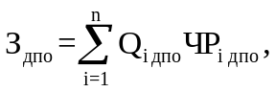

где:
Q_{i дпо} - количество работников, направляемых на i-й вид дополнительного профессионального образования;
P_{i дпо} - цена обучения одного работника по i-му виду дополнительного профессионального образования.
108. Затраты на приобретение образовательных услуг по профессиональной переподготовке и повышению квалификации определяются в соответствии со статьей 22 Федерального закона.

Приложение 1
к Правилам определения нормативных затрат на обеспечение
функций муниципальных органов

НОРМАТИВЫ, ПРИМЕНЯЕМЫЕ ПРИ ОПРЕДЕЛЕНИИ НОРМАТИВНЫХ ЗАТРАТ НА ПРИОБРЕТЕНИЕ СРЕДСТВ ПОДВИЖНОЙ СВЯЗИ И УСЛУГ ПОДВИЖНОЙ СВЯЗИ

Уровень | Количество средств связи | Цена приобретения средств связи  <1> | Расходы на услуги связи  <2>
1 | 2 | 3 | 4
Муниципальный  орган | Не более 1 единицы в расчете на муниципального служащего, замещающего должность, относящуюся к главной группе должностей категории «руководители» | Не более 10 тыс. рублей включительно в расчете на муниципального служащего, замещающего должность, относящуюся к главной группе должностей категории «руководители» | Ежемесячные расходы не более 2 тыс. рублей включительно в расчете на муниципального служащего, замещающего должность, относящуюся к главной группе должностей категории «руководители»
Муниципальный  орган | Не более 1 единицы в расчете на муниципального служащего, замещающего должность, относящуюся к ведущей группе должностей категории «заместители руководителя» | Не более 5 тыс. рублей включительно в расчете на муниципального служащего, замещающего должность, относящуюся к ведущей группе должностей категории «заместители руководителя» | Ежемесячные расходы не более 1 тыс. рублей включительно в расчете на муниципального служащего, замещающего должность, относящуюся к ведущей группе должностей категории «заместители руководителя»

<1> Периодичность приобретения средств связи определяется максимальным сроком полезного использования и составляет 5 лет.
<2> Объем расходов, рассчитанный с применением нормативных затрат на приобретение сотовой связи, может быть изменен по решению руководителя государственного органа Иркутской области в пределах утвержденных на эти цели лимитов бюджетных обязательств по соответствующему коду классификации расходов бюджетов.

Приложение 2
к Правилам определения нормативных затрат на обеспечение функций муниципальных органов

НОРМАТИВЫ, ПРИМЕНЯЕМЫЕ ПРИ ОПРЕДЕЛЕНИИ НОРМАТИВНЫХ ЗАТРАТ НА ПРИОБРЕТЕНИЕ СРЕДСТВ ВЫЧИСЛИТЕЛЬНОЙ ТЕХНИКИ, РАСХОДНЫХ МАТЕРИАЛОВ И ЗАПАСНЫХ ЧАСТЕЙ К НИМ

Уровень | Вид техники | Количество комплектов | Цена приобретения вычислительной техники  <1> | Расходы на приобретение расходных материалов <2> | Расходы на приобретение запасных частей  <2>
Муниципальный орган | Рабочая станция (автоматизированное рабочее место: персональный компьютер + монитор + блок бесперебойного питания, клавиатура + мышь) | Не более 1 ед. на 1 штатную единицу | Не более 75 тыс. рублей включительно за 1 единицу | х | Ежегодные расходы не более 20 тыс. рублей включительно в расчете на служащего
Муниципальный орган | Принтеры, многофункциональные устройства, копировальные аппараты | Не более 1 ед. на 5 штатных единиц 1 структурной единицы муниципального органа | Не более 50 тыс. рублей включительно за 1 единицу | Ежегодные расходы не более 8 тыс. рублей включительно в расчете на служащего | Ежегодные расходы не более 6 тыс. рублей включительно в расчете на служащего
Муниципальный орган | Планшетные компьютеры | Не более 1 ед. на 1 гражданского служащего всех категорий должностей | Не более 40 тыс. рублей включительно за 1 единицу | х | Ежегодные расходы не более 20 тыс. рублей включительно в расчете на служащего
Муниципальный орган | Монитор | Не более 1 ед. на 1 штатную единицу | Не более 27 тыс. рублей включительно за 1 единицу | х | Ежегодные расходы не более 5 тыс. рублей включительно в расчете на служащего
Муниципальный орган | Системный блок | Не более 1 ед. на 1 штатную единицу | Не более 48 тыс. рублей включительно за 1 единицу | х | Ежегодные расходы не более 15 тыс. рублей включительно в расчете на служащего

<1> Периодичность приобретения средств вычислительной техники определяется максимальным сроком полезного использования и составляет 5 лет.
<2> Объем расходов, рассчитанный с применением нормативных затрат на приобретение средств вычислительной техники, может быть изменен по решению руководителя муниципального органа в пределах утвержденных на эти цели лимитов бюджетных обязательств по соответствующему коду классификации расходов бюджетов.
Приложение 3
к Правилам определения нормативных затрат на обеспечение функций муниципальных органов

НОРМАТИВЫ, ПРИМЕНЯЕМЫЕ ПРИ ОПРЕДЕЛЕНИИ НОРМАТИВНЫХ ЗАТРАТ НА ПРИОБРЕТЕНИЕ МЕБЕЛИ

Уровень | Наименование | Количество комплектов | Цена приобретения мебели <1>
1 | 2 | 3 | 4
Муниципальный  орган | Шкаф для одежды | Не более 1 ед. на 4 штатных единицы, не относящиеся к категории «руководители» | Не более 10 тыс. рублей включительно за 1 единицу
Муниципальный  орган | Шкаф для документов | Не более 1 ед. на 4 штатных единицы, не относящиеся к категории «руководители» | Не более 10 тыс. рублей включительно за 1 единицу
Муниципальный  орган | Рабочее место (стол + один или несколько элементов: тумба, тумба приставная, тумба подкатная, приставка, подставка под монитор, подставка под системный блок, экран) | Не более 1 ед. на 1 штатную единицу, не относящуюся к категории «руководители» | Не более 20 тыс. рублей включительно за 1 единицу

<1> Периодичность приобретения мебели определяется максимальным сроком полезного использования и составляет 5 лет.

Приложение 4
к Правилам определения нормативных затрат на обеспечение
функций муниципальных органов

НОРМАТИВЫ, ПРИМЕНЯЕМЫЕ ПРИ ОПРЕДЕЛЕНИИ НОРМАТИВНЫХ ЗАТРАТ НА ПРИОБРЕТЕНИЕ СЛУЖЕБНОГО ЛЕГКОВОГО АВТОТРАНСПОРТА

Уровень | Транспортное средство с персональным закреплением |  | Служебное транспортное средство, предоставляемое по вызову (без персонального закрепления)
1 | Количество | Цена и мощность | Количество | Цена и мощность
1 | 2 | 3 | 4 | 5
Муниципальный орган | Не более 1 единицы в расчете на служащего, замещающего должность руководителя муниципального органа, относящуюся к высшей группе должностей категории «руководители» | Не более 1,3 млн. рублей и не более 200 лошадиных сил включительно для служащего, замещающего должность руководителя , относящуюся к высшей группе должностей категории «руководители» | Не более 1 единицы в расчете на 30 единиц предельной численности работников | Не более 1 млн. рублей и не более 150 лошадиных сил включительно

